Parcoursaufgaben

- Stift aufheben und übergeben (Feinmotorik)
Probleme: Im betrunkenen Zustand kann der Stift vermutlich nicht so leicht gegriffen werden und auch das Überreichen (die andere Hand „zu treffen”) kann schwierig sein.
Gefahren: Der Stift kann bei sehr schwungvollem Übergeben im Gesicht landen.
Hinweis: Darauf achten, dass der Stift vorsichtig übergeben wird.
- Softball fangen (Motorik und Reaktionsgeschwindigkeit)
Probleme: Die Hände werden zu spät zum Fangen geschlossen.
Gefahren: Darauf achten, dass ein wirklich weicher Ball verwendet wird, denn dieser kann leicht im Gesicht landen!
Hinweis: Darauf achten, dass der Ball nicht zu hoch geworfen wird.
- Softball werfen (Einschätzen von Entfernungen)
Probleme: Der Ball wird zu weit, zu kurz, zu sehr nach links, zu sehr nach rechts geworfen.
Gefahren: Darauf achten, dass ein wirklich weicher Ball verwendet wird, denn dieser kann leicht im Gesicht landen. Außerdem beachten, dass neben dem Fänger keine andere unaufmerksame Person steht, die getroffen werden könnte.
- auf einer geraden Linie laufen (Linie mit farbigen Klebestreifen)
Probleme: Es ist nicht mehr möglich, exakt auf der Linie zu laufen. Man schwankt um die Linie herum.
Gefahren: Nimmt man statt der Klebestreifen ein Seil, kann man leicht darüber stolpern.
- eine Treppe heruntergehen
Probleme: Man schätzt die Entfernungen der Stufen nicht richtig ein oder sieht die letzte Stufe nicht.
Gefahren: Man kann leicht die letzte Stufe übersehen und stürzen.
Hinweis: Darauf achten, dass ein Partner Hilfestellung gibt.
- Slalomparcours, wenn die Möglichkeit besteht

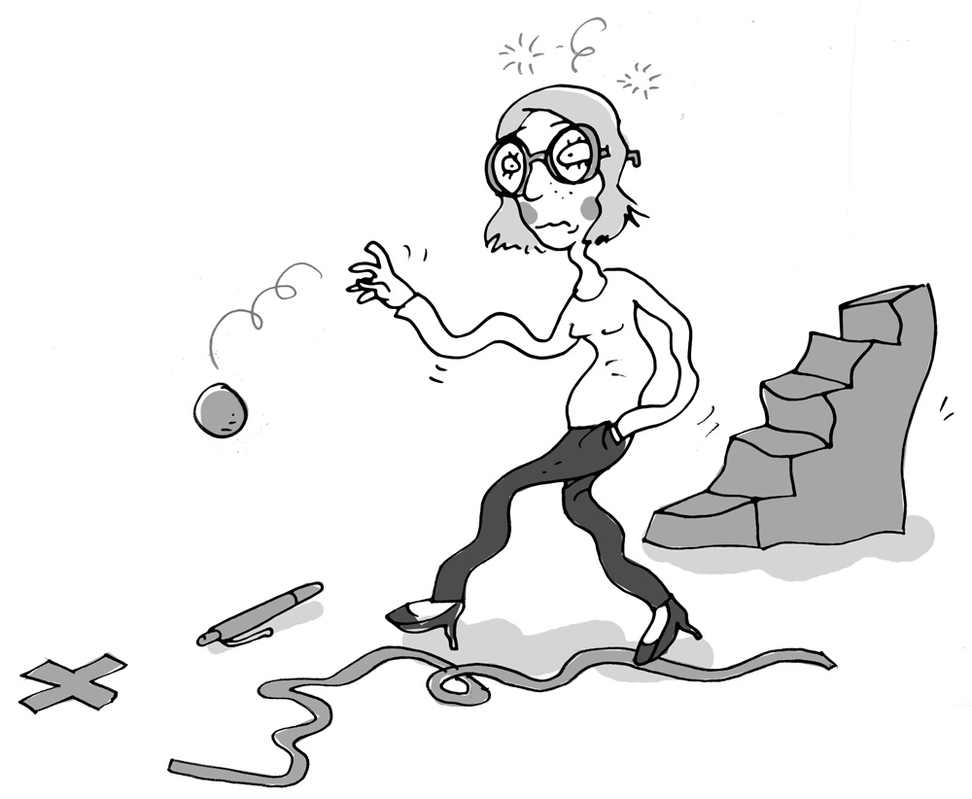
Illustration: © Alexander Weiler

